
COLÉGIO EVANGÉLICO ALMEIDA BARROS
Data: ___/____/____
Professora: Letícia Aires
Aluno: _____________________

Lista de Exercícios – 1º ano
Apostila 2 – pg 24

- Na tabela a seguir, os símbolos dos elementos químicos foram substituídos por letras do alfabeto.
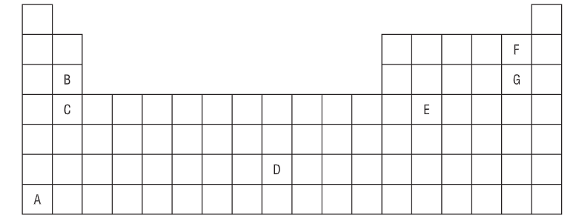

Com base nas propriedades periódicas, responda às questões

- Qual elemento tem o menor raio atômico? F
- Qual elemento tem o maior raio atômico? A
- Que elementos não são metais? E, F, G
- Que elementos são metais? A, B, C, D
- Qual é o elemento mais eletronegativo? F
- Qual metal alcalinoterroso tem menor raio? B
- Qual elemento apresenta menor afinidade eletrônica? A
- Que elemento do 4º período apresenta a maior energia de ionização? E

- Com auxílio da tabela periódica, assinale a resposta correta.

- Halogênio com maior raio atômico
- F
- Br
- Cl
- I

- Elemento do 2º período com menor tamanho
- Li
- B
- O
- Ne

- Elemento do grupo dos gases nobres com maior energia de ionização
- Ne
- Ar
- He
- Xe

- Grupo em que os elementos têm maior afinidade eletrônica
- Halogênios
- Calcogênios
- Metais alcalinos
- Metais alcalinosterrosos

- Elemento do 2º período com maior eletronegatividade
- F
- O
- Be
- C

- Metal alcalino de menor raio
- Li
- K
- Fr
- Rb

- Elementos com tendência em formar íons positivos
- Metais
- Não metais
- Semimetais
- Gases nobres

- Elementos que apresentam características intermediárias entre metais e não metais
- Não metais
- Semimetais
- Gases nobres
- Hidrogênio

- Grupo que apresenta elementos de grande estabilidade e, consequentemente, elevada energia de ionização
- Gases nobres
- Calcogênios
- Metais alcalinos
- Metais alcalinosterrosos

- Grupo com tendência de perder elétrons e, consequentemente, baixo valor de energia de ionização
- Gases nobres
- Calcogênios
- Halogênios
- Metais alcalinos

- Elemento químico que, apesar de não ser um metal, apresenta a mesma configuração eletrônica que a última camada dos metais alcalinos
- He
- O
- H
- Ar

- A sacarose, conhecida comumente como açúcar comum, é um sólido cristalino à temperatura ambiente. Obtida pela condensação de glicose e frutose, sua fórmula química é C₁₂H₂₂O₁₁. Coloque em ordem crescente de eletronegatividade os elementos químicos que compõem a molécula desse carboidrato. Justifique sua resposta com base na localização dos elementos na tabela
Observando a tendência da tabela periódica quanto mais a direita mais eletronegativo será o composto, ou melhor dizendo quanto mais próximo do flúor mais eletronegativo o elemento será. A partir disso o oxigênio é o mais a direita e mais próximo do flúo, portanto o mais eletronegativo, em seguida o carbono e o mais distante o hidrogênio, portanto, em ordem crescente (menor para o maior) temos:
H < C < O

- Os elementos químicos prestam-se a inúmeras aplicações relacionadas ao nosso cotidiano. Para se montar, por exemplo, uma célula fotoelétrica – dispositivo capaz de gerar uma corrente ou tensão elétrica, quando excitado por luz – são utilizados, para constituir a fonte de elétrons, metais como o rubídio (Rb) e o césio (Cs), sobre os quais a luz incidirá.

A utilização desses elementos está no fato de apresentarem:

- Pequenos raios atômicos
- Elevados potenciais de ionização
- Elevada eletroafinidade
- Elevada eletronegatividade
- Baixos potenciais de ionização

- Elementos com as seguintes características:

- Combinam-se com metais formando compostos iônicos;
- A camada mais externa tem configuração: ns² np5;
- As energias de ionização são altas;
- Possuem altas eletronegatividades.

São:

- Gases nobres
- Halogênios
- De transição
- Transurânios
- Calcogênios.

